

**Informe**

**Proyecto Final:**

**Mazmorra**

Presentado por:

María Alejandra Pabón 1310263

Mayerly Suarez 1310284

Computación Gráfica

Carlos Andrés Delgado

**Proyecto Final: Mazmorra**

**Introducción**

Este proyecto se realizó en el motor gráfico Unity3D 4.6.0 en el sistema operativo Windows. Unity es un motor gráfico 3D para Windows y Macintosh que viene empaquetado como una herramienta para crear juegos, aplicaciones interactivas, visualizaciones y animaciones en 3D y tiempo real. Unity puede publicar contenido para múltiples plataformas como PC, Mac, Nintendo Wii y iPhone. El motor también puede publicar juegos basados en web usando el plugin Unity web player. El contenido del juego es construido desde el editor y el gameplay se programa usando un lenguaje de scripts. Esto significa que los desarrolladores no necesitan ser unos expertos en C++ para crear juegos con Unity, ya que las mecánicas de juego son compiladas usando una versión de JavaScript, C# o Boo. Los juegos creados en Unity son estructurados en escenas. En Unity una escena puede ser cualquier parte del juego[1].

El proyecto Mazmorra es un juego en 3D en primera persona donde el objetivo principal es matar a los minijefes (esferas de colores) y al jefe de la mazmorra (cuadro negro), quienes se buscan recorriendo el laberinto con las flechas direccionales del teclado y moviendo la cámara con el mouse. Los minijefes se matan con 2 clicks y el jefe de la mazmorra con 5 clicks. Si se mata al menos a 2 minijefes y al jefe se gana el juego.

Así como se explicó en el README, el juego se puede abrir de dos formas: ejecutando el Mazmorra.exe o abriendo el proyecto en el motor gráfico Unity3D. A continuación se explica cómo abrir el proyecto en las dos formas anteriores y sus detalles correspondientes. Luego se cuentan los detalles importantes de la implementación.

1. **Ejecutar el proyecto con Mazmorra.exe**
2. De doble clic en el ejecutable Mazmorra.exe.

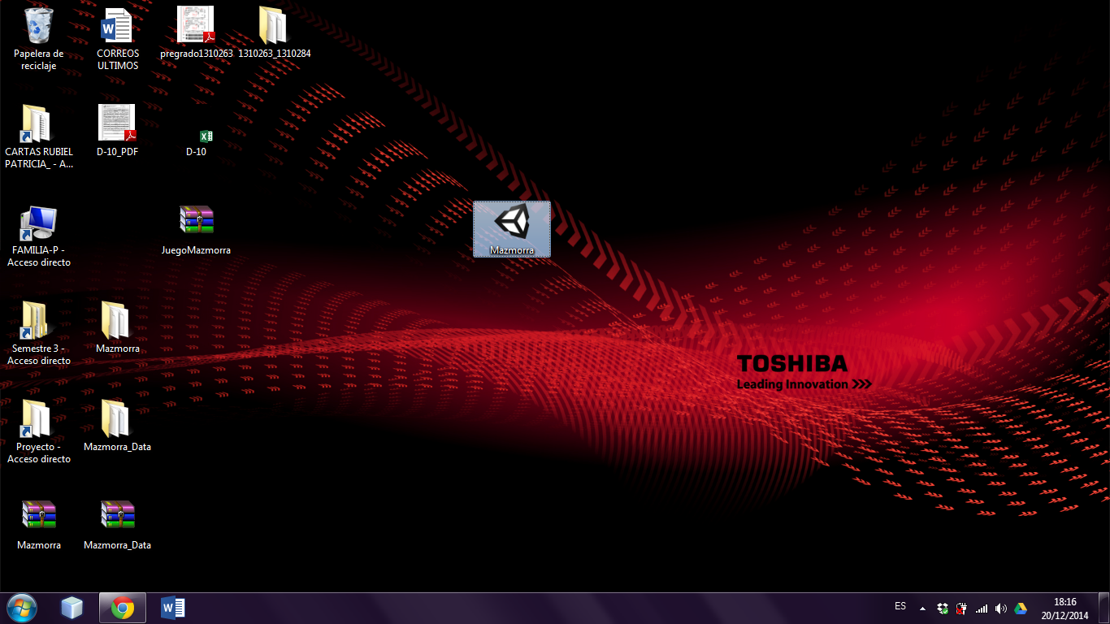

2. Seleccione las preferencias de la ventana de juego: resolución de pantalla, calidad de gráficos.

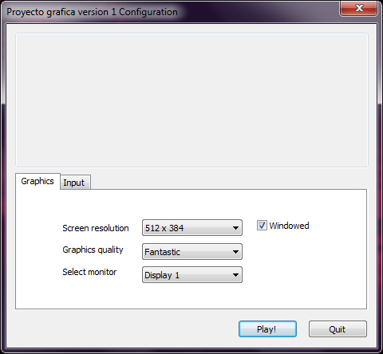

3. Empieza el juego con la escena inicial. Debe moverse con las flechas direccionales del teclado hacia el cuadro que tiene como imagen al play.

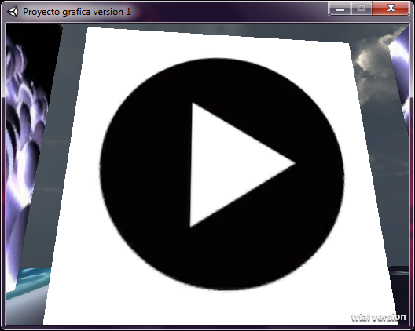

4. Al entrar al cuadro del play sale la pantalla donde se puede empezar a jugar

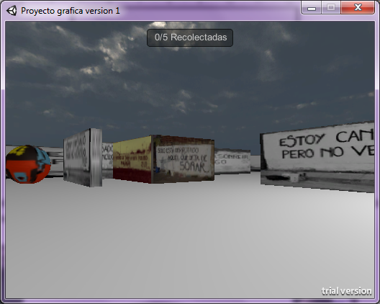

**II. Abrir y ejecutar el proyecto en Unity3D**

1. Descargue el motor gráfico en <https://unity3d.com/es/unity/download>
2. Doble clic en el ejecutable UnitySetup-4.6.0

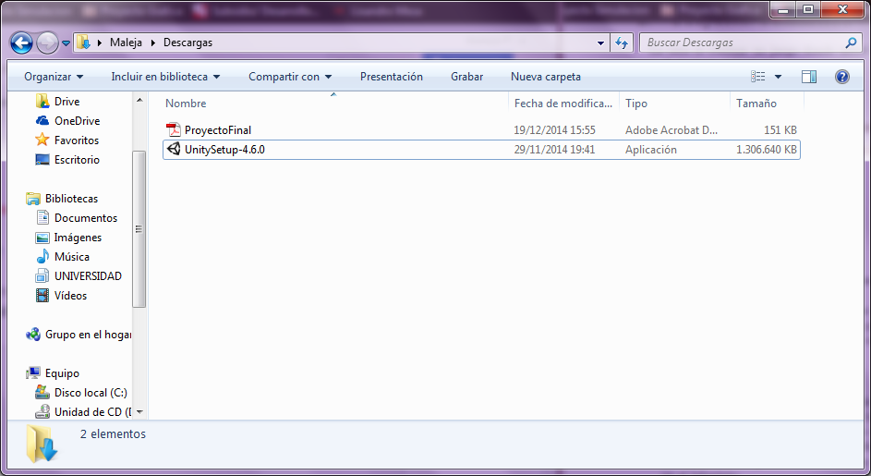

3. Clic en “Next”

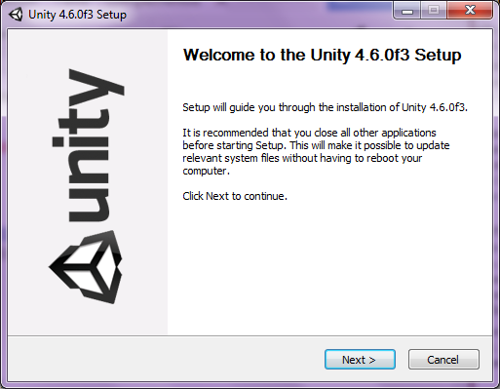

4. Clic en “I Agree”

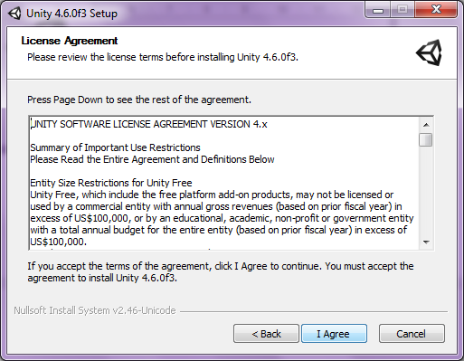

5. Seleccione los componentes así como se indica en la imagen y dar clic en “Next”. Es necesario seleccionar MonoDevelop(editor de texto) en caso de que se quiera modificar algo en los scripts creados dentro del proyecto y de pronto en el computador en donde se está instalando no exista ningún editor para estos scripts.

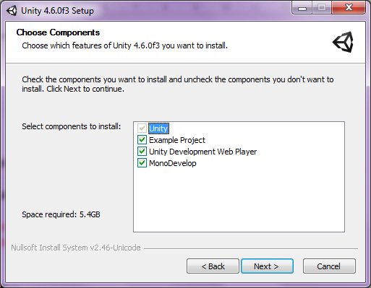

6. Seleccione la ubicación donde desea instalar el motor gráfico y dar clic en “Install”

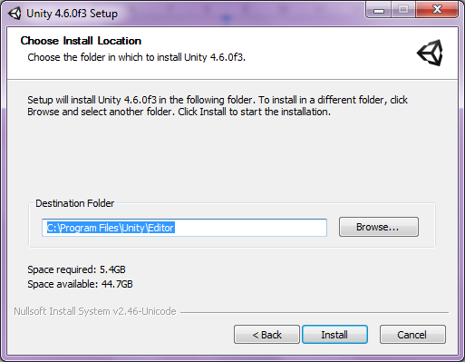

7. Espere el progreso de la instalación y al terminar de clic en “Next”

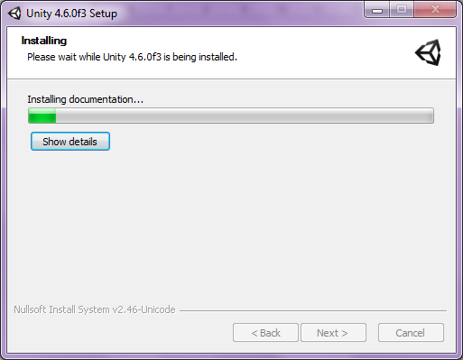

8. Para finalizar la instalación de clic en “Finish”

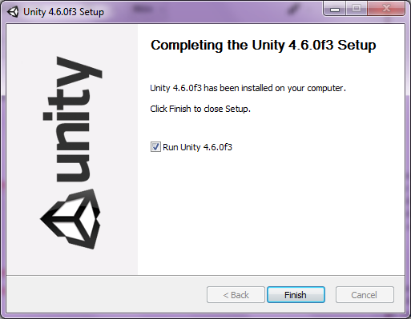

9. Después de instalar Unity 3D de doble clic en el icono: 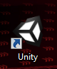 Cuando se instala por primera vez, sale una ventana con una encuesta sobre el uso de unity y también pide que se cree una cuenta o ingresar con una cuenta ya creada en unity. Después de ingresar con la cuenta creada ahora si se puede abrir el proyecto.

10. Para abrir el proyecto “Mazmorra” de clic en “Open Project” y seleccione la carpeta correspondiente

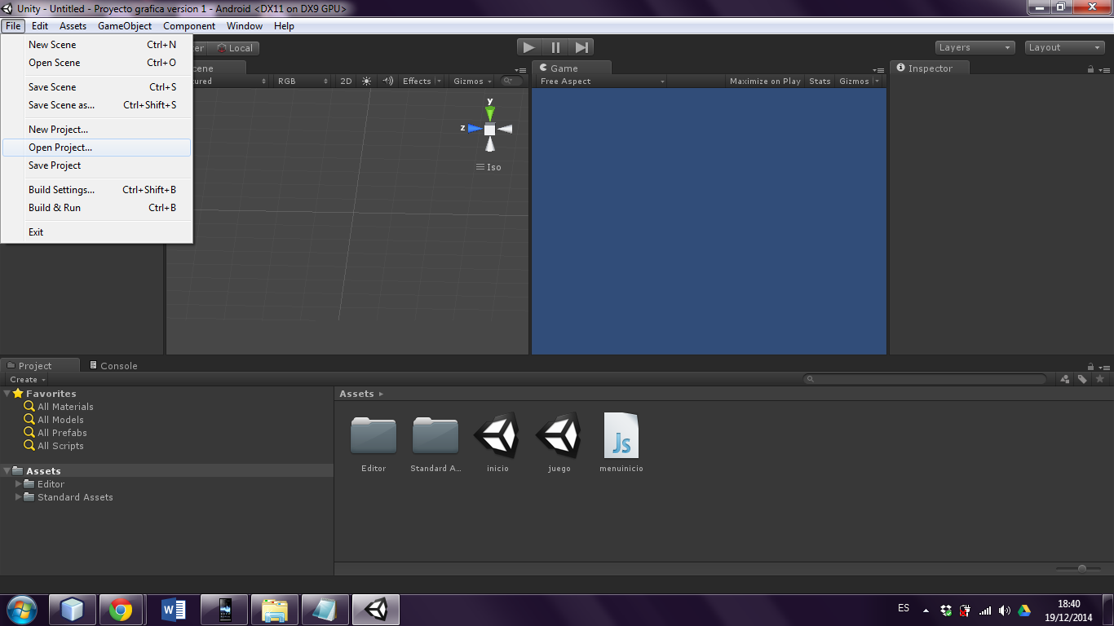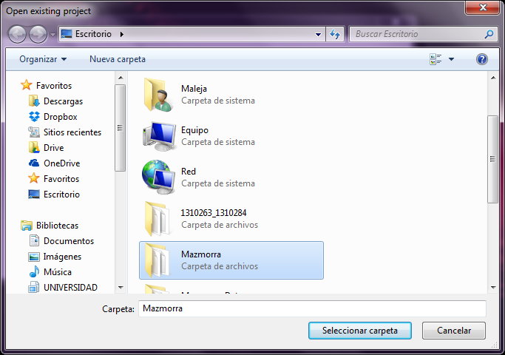

11. Inicialmente se debe abrir la escena llamada “Inicio”

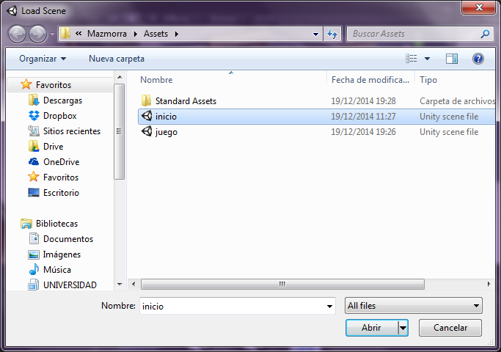

12. Finalmente de clic en el icono de Play para reproducir la primera escena, la cual se puede observar en la ventana “Game” (esta ventana se puede maximizar dando clic derecho sobre el nombre de la ventana y luego en click izquierdo en “Maximizar”)

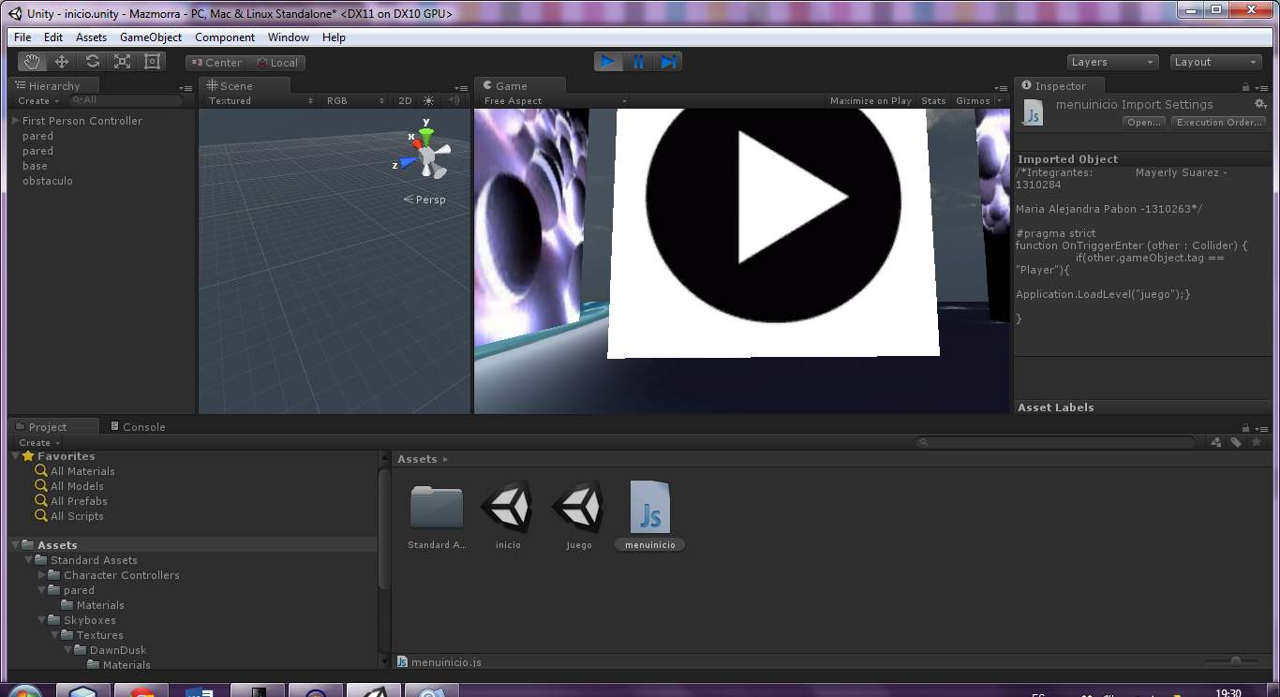

13. Empieza el juego con la escena inicial. Debe moverse con las flechas direccionales del teclado hacia el cuadro que tiene como imagen al play.

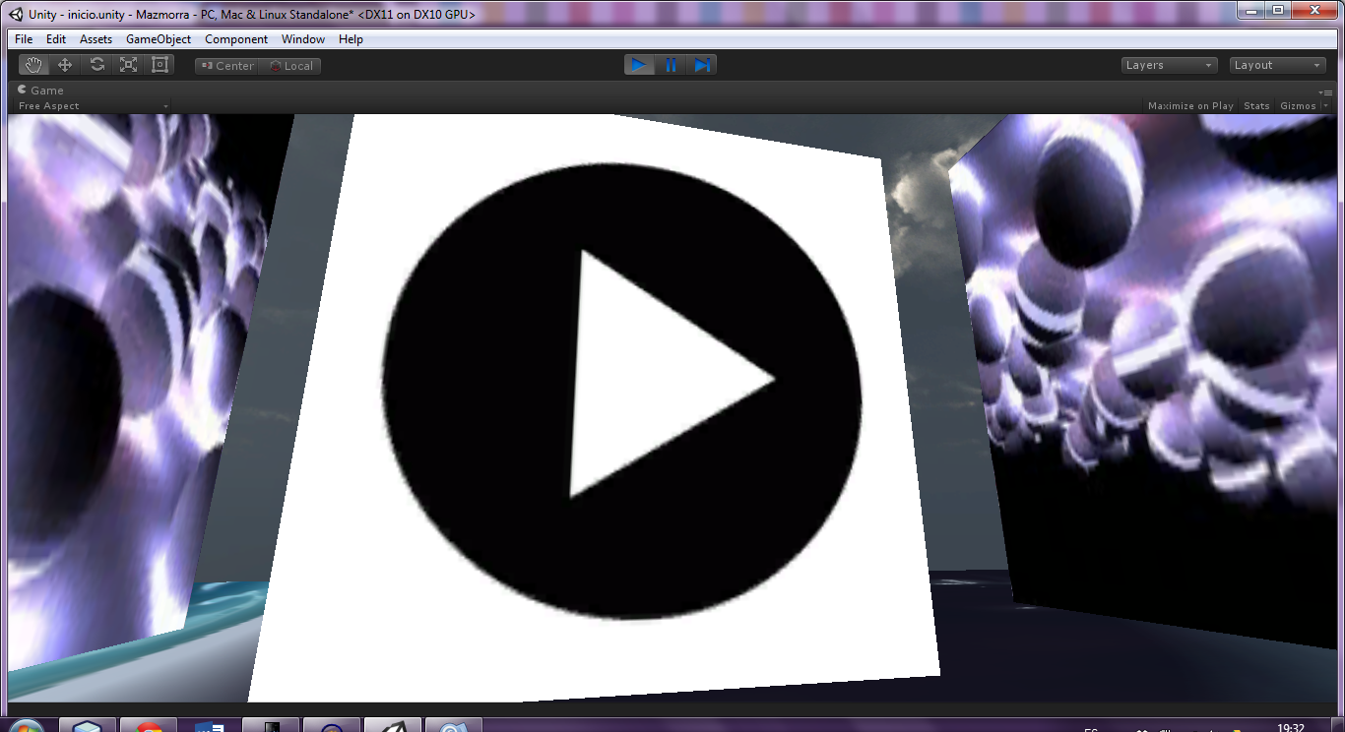

14. Al entrar al cuadro del play sale la pantalla donde se puede empezar a jugar

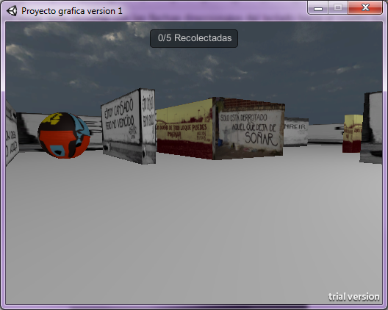

**III. Detalles de implementación**

Se crearon dos escenarios en el proyecto trabajado en el motor gráfico Unity3D. Un escenario corresponde a la pantalla de inicio y el otro escenario el juego como tal.

1. **Primer parte. Laberinto**

Al implementar el laberinto 3D, se creó primero una base, el cual es un cubo escalado de forma que quedara como un piso y luego se creó otro cubo y se redimensiono aplicando escalación con respecto a los tres ejes de manera que quedara como una pared. Este último cubo luego se duplicó este cubo tantas veces de acuerdo a la cantidad de paredes que se necesitaban para armar el laberinto y se trasladó cada cubo dándole forma al laberinto. Después de formar el laberinto se aplicaron diferentes texturas a las paredes, se decidió aplicar como texturas imágenes con letreros de murales, y para el piso una textura de color claro.

La iluminación aplicada es ambiental blanca y se decidió colocar un foco de luz blanca en el centro del laberinto. La textura aplicada al cielo también afecta a la iluminación. A todos los objetos creados: piso, paredes, esferas y cubo, se les aplicaron texturas y no se tocó el parámetro del color (en unity3D el formato de color es RGBA).

Como el juego es en primera persona, se insertó una figura tipo primera persona (en forma de cápsula) que recorre el laberinto y tiene una cámara junto a ella, a esta cámara se le aplicó cierta rotación con respecto a los tres ejes, de manera que al jugar se pudiera ver de frente al laberinto para así poder recorrerlo y ver el recorrido.

Al realizar el laberinto para posicionar bien los elementos se modificaron los parámetros que deja modificar unity3D para cada objeto: transformaciones (rotación, escalación y posición):

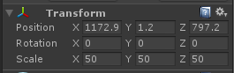

Y también si se necesitaban trasladar dentro del escenario se realizaba esto moviéndose con el modo del mouse seleccionado así como se muestra en la figura:



Y en la figura moviendo las flechas de los ejes:

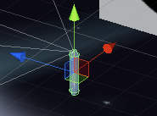

También cada objeto del laberinto tiene un tipo de sombreado difuso:

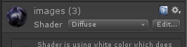

Adicionalmente las escenas tiene por defecto una vista perspectiva y ésta fue la que se usó cuando se estaba creando el juego:

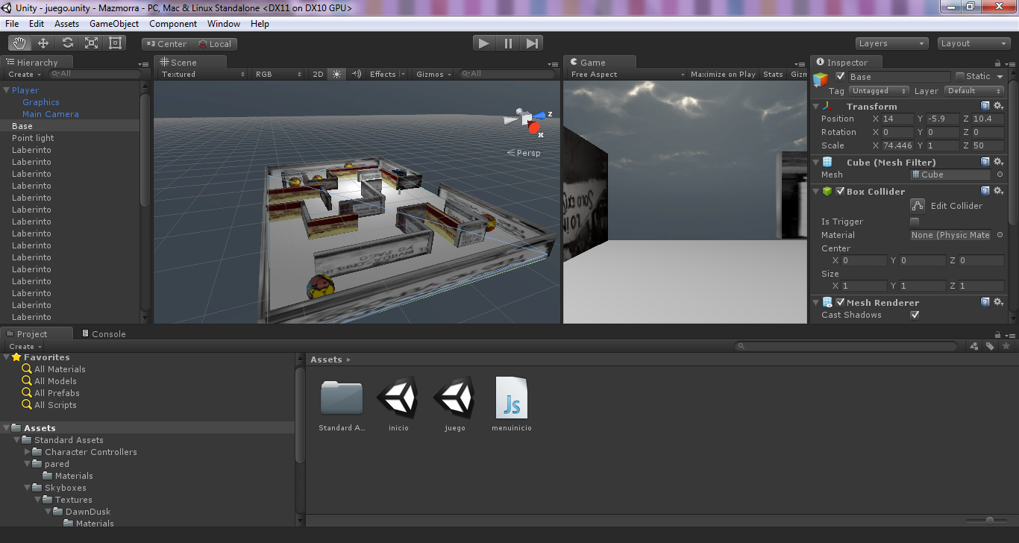.

Con todo lo anterior, el laberinto y sus componentes tienen una buena visibilidad y se pueden observar muy bien en 3D.

**2. Segunda Parte. Recorrer el laberinto**

Para que se pudiera recorrer el laberinto en primera persona, cómo se importó el paquete Character Controllers, el cual contiene al objeto en primera persona con su cámara, entonces este mismo objeto ya tiene incorporado los eventos de moverse de acuerdo a como se vayan hundiendo las flechas direccionales del teclado.

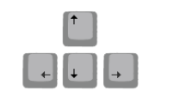

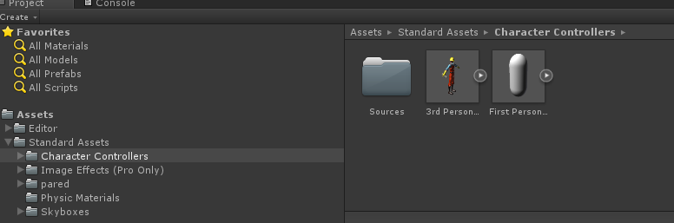

**3. Tercera Parte. Jefes y Minijefes**

**Jefe:**

Para representar al Jefe de la mazmorra se seleccionó un cubo, haciendo el procedimiento que se muestra en la figura. Al cubo se le realizó escalación hasta obtener el tamaño deseado y posteriormente se le aplicó como textura una imagen de color oscuro.

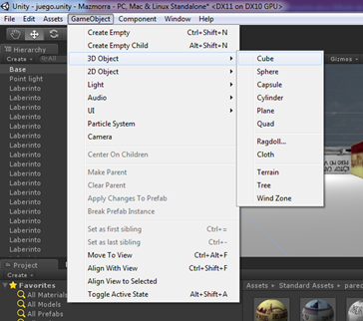

**Minijefes**:

Para los minijefes de la mazmorra se seleccionaron esferas, haciendo el procedimiento que se muestra en la figura. Se le realizó escalación hasta obtener el tamaño deseado y posteriormente se le aplicó como textura una imagen colorida.

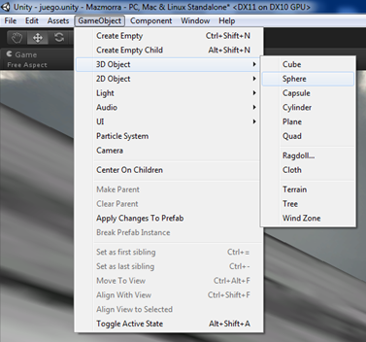

Como se explicó anteriormente las condiciones para ganar el juego son destruir al menos dos minijefes (esferas) presionando dos clics y al jefe (cubo) con cinco clics, para lo que se incluyó un script llamado “CollectEsferas.js” en la carpeta “Standard Assets”. Este script se arrastró sobre el jugador en primera persona creado anteriormente y se renombró con la etiqueta “Player”. Básicamente el método o función *function Update()* controla las condiciones para destruir los minijefes y el jefe. Además de los clics, las situaciones que se deben cumplir para desaparecer los objetos son estar a una distancia no mayor a 2,5 cms y estar posicionado con el mouse sobre el objeto. De esta forma el programa elaborado en JavaScript elimina el objeto de la escena y como efecto complementario genera un sonido, que fue asignado arrastrando a la variable “Esfera Pickup”, como se muestra en la siguiente figura (Con el inspector del Player seleccionado se asigna el sonido al script Collect Esferas en la variable Esferas Pickup). Para mayor detalle se puede consultar el código del script comentado detalladamente.

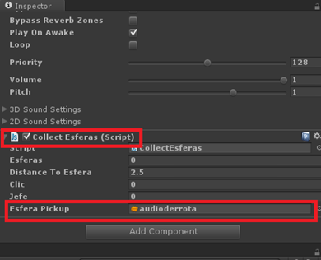

Adicionalmente, con ayuda del script mencionado anteriormente se controlan los mensajes que se muestran en la parte superior de la pantalla con el estado del juego teniendo en cuenta la recolección de esferas y la finalización del juego. El método usado para este fin se denomina *function OnGUI()*

  

**4. Cuarta Parte. Pantalla de inicio del juego**

Se creó la escena llamada “inicio” junto con el script ubicado en la carpeta “Assets” llamado “menuinicio.js” (el script se encuentra comentado para ver en detalle su explicación), el cual sirve para darle una acción al jugador en el momento que entra al cuadro del play, éste script se insertó en las propiedades del cubo. La escena contiene una base, un pasillo y un cubo con una imagen de “Play”. A este cubo debe entrar el jugador en primera persona para pasar a la pantalla del juego. Esta escena fue creada con el fin de tener una pantalla introductoria al juego.

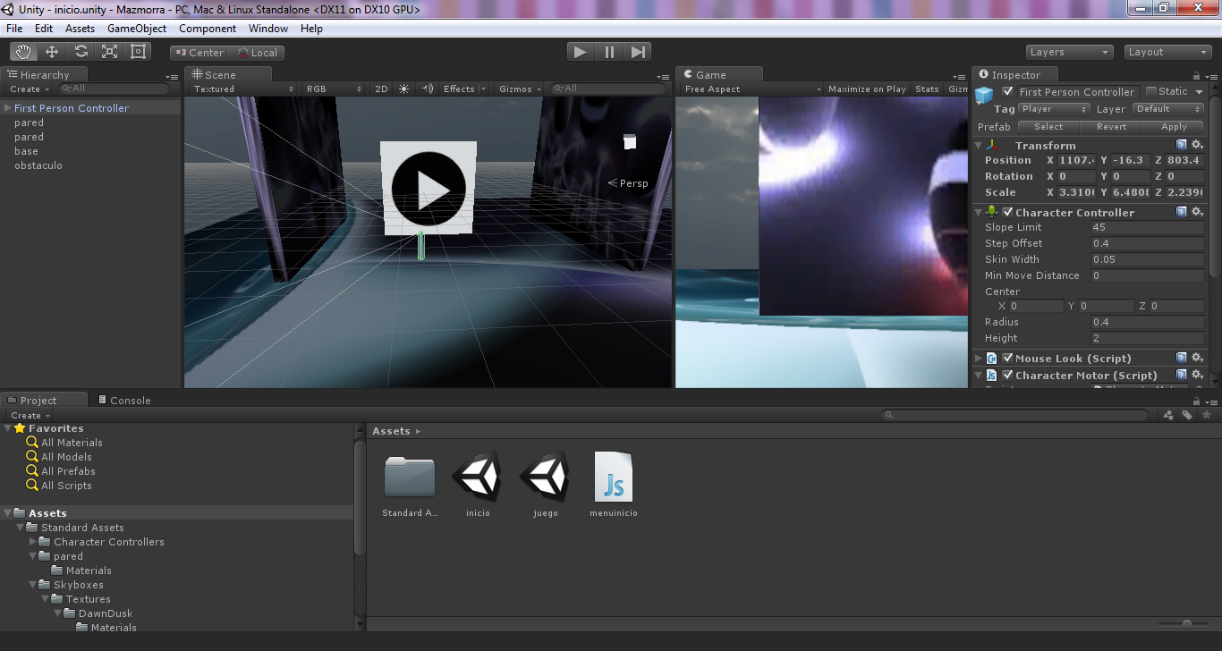

1. "Empezando en Unity3D." 2012. 20 Dec. 2014 <<http://trinit.es/unity/tutoriales/manuales/2%20-%20Introducci%F3n.pdf>>